

**Шалқар қаласының көшелеріне атаулар беру және атауларын қайта атау туралы**

Ақтөбе облысы Шалқар ауданы әкімдігінің 2017 жылғы 17 ақпандағы № 33 қаулысы және Ақтөбе облысы Шалқар аудандық мәслихатының 2017 жылғы 17 ақпандағы № 91 шешімі. Ақтөбе облысының Әділет департаментінде 2017 жылғы 17 наурызда № 5345 болып тіркелді

      Қазақстан Республикасының 2001 жылғы 23 қаңтардағы "Қазақстан Республикасындағы жергілікті мемлекеттік басқару және өзін-өзі басқару туралы" Заңының 6, 31 баптарына, Қазақстан Республикасының 1993 жылғы 8 желтоқсандағы "Қазақстан Республикасының әкімшілік-аумақтық құрылысы туралы" Заңының 12 бабына, Қазақстан Республикасы Үкіметінің 2014 жылғы 24 ақпандағы "Әкімшілік-аумақтық бірліктерге, елді мекендердің құрамдас бөліктеріне атау беру, оларды қайта атау, сондай-ақ олардың атауларының транскрипциясын нақтылау мен өзгерту кезінде тиісті аумақ халқының пікірін ескеру қағидаларын бекіту туралы" қаулысына сәйкес, Ақтөбе облысы әкімдігі жанындағы облыстық ономастикалық комиссиясының 2016 жылғы 8 желтоқсанындағы № 2 қорытындысы негізінде және Шалқар қаласы тұрғындарының пікірін ескере отырып, Шалқар ауданының әкімдігі **ҚАУЛЫ ЕТЕДІ** және Шалқар аудандық мәслихаты **ШЕШІМ ҚАБЫЛДАДЫ:**  
      1. Шалқар қаласының кейбір атаусыз көшелеріне келесі атаулар берілсін:  
      қоса беріліп отырған № 1 схемалық картаға сәйкес, № 1 атаусыз көшесіне - Жұмағали Қабақбаевтың есімі;  
      қоса беріліп отырған № 2 схемалық картаға сәйкес, № 2 атаусыз көшесіне - Әдіман Жанамановтың есімі;  
      қоса беріліп отырған № 3 схемалық картаға сәйкес, № 3 атаусыз көшесіне- ағайынды Қалжановтар есімі;  
      қоса беріліп отырған № 4 схемалық картаға сәйкес, № 4 атаусыз көшесіне- Қайып Сәлпеновтың есімі.  
      2. Шалқар қаласының төмендегідей көшелері қайта аталсын:  
      "Құрылысшылар" көшесі - Хамит Есбосыновтың есімімен;  
      Пушкин көшесі - Есім Жаңбыршинның есімімен.  
      3. Осы Шалқар аудандық әкімдігінің және Шалқар аудандық мәслихатының бірлескен қаулысы мен шешімі оның алғашқы ресми жарияланған күнінен кейін күнтізбелік он күн өткен соң қолданысқа енгізіледі.

|  |  |
| --- | --- |
| *Шалқар ауданының әкімі* | *Б. Қаниев* |
| *Шалқар аудандық мәслихатының*  *сессия төрағасы, Шалқар аудандық*  *мәслихатының хатшысы* | *С. Бигеев* |

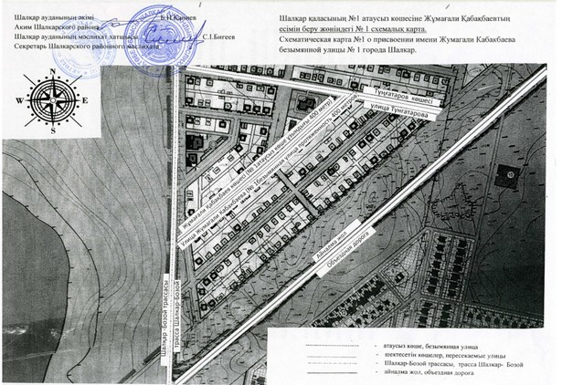

      

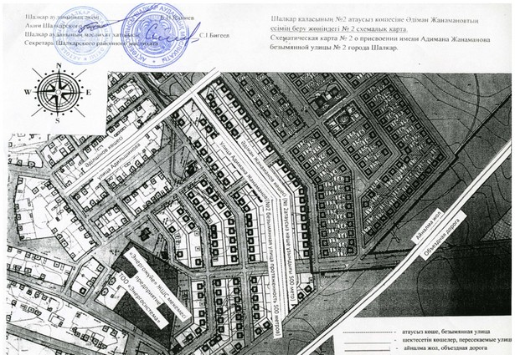

      

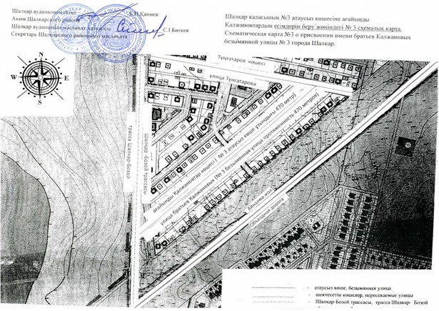

      

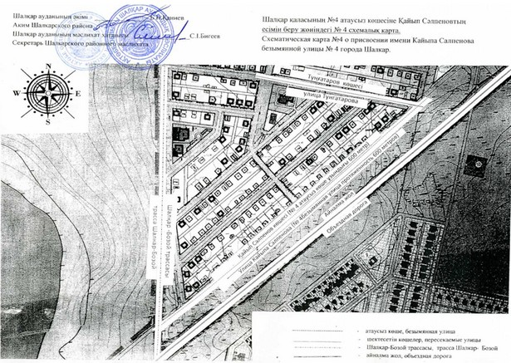

      

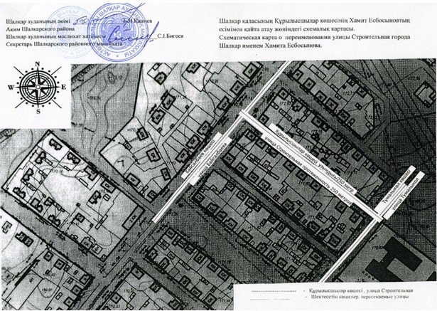

      

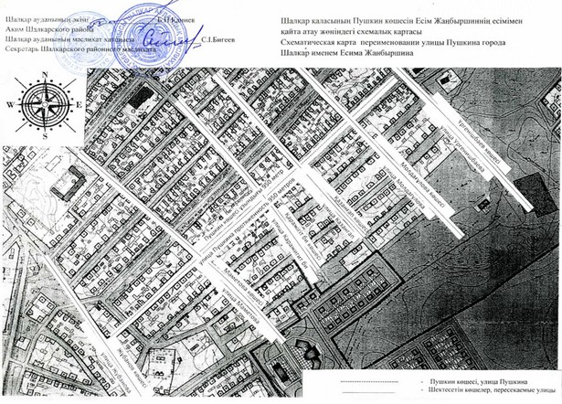

© 2012. Қазақстан Республикасы Әділет министрлігінің «Қазақстан Республикасының Заңнама және құқықтық ақпарат институты» ШЖҚ РМК